MEDICINA BASADA EN EVIDENCIA
Historia, tipos de estudio y sesgos.

24/08/2016
Karla Beatriz Amalia Mercado Richaud
Universidad Lamar

HISTORIA
Poco es lo que se conoce de sus orígenes, al decir de sus entusiastas promotores, que fueron calificados como escépticos postrevolucionarios de París de mediados del siglo XIX como Bichat, Louis y Magendie1 . Respecto de la historia más reciente debemos hacer referencia a la Escuela de Medicina de la Universidad McMaster en Hamilton, Ontario, Canadá. Esta referencia es de suma importancia pues lo novedoso de la propuesta educativa que esta Universidad ha comenzado a desarrollar a fines de la década del '60, es su orientación comunitaria centrada en las personas, interdisciplinaria y con aprendizaje basado en problemas. Este tipo de aprendizaje intenta que el profesional a partir de la problemática del caso rastree los elementos de conocimiento necesarios para comprenderlo en el contexto en que se presentan en la realidad. El aprendizaje basado en problemas se estructura en tres estadios:
1. La identificación del problema
2. La búsqueda de información
3. la resolución del problema.

La Medicina Basada en la Evidencia ha sido definida como el uso consciente, explícito y prudente de la mejor evidencia médica disponible para la toma de decisiones acerca de la atención médica de pacientes individuales.
También se define como un proceso que consiste en la incorporación de la mejor evidencia dentro de la práctica médica diaria.
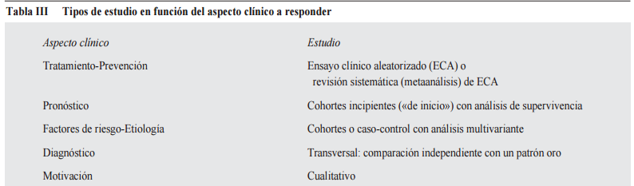
TIPOS DE ESTUDIO
Una pregunta clínica bien formulada va a facilitar enormemente la búsqueda de la evidencia al permitirnos traducir fácilmente nuestros términos a palabras clave (descriptores) Una vez formulada la pregunta, debemos considerar qué aspecto clínico trata la pregunta: tratamiento o prevención, pronóstico, causalidad-etiología, elección de una prueba diagnóstica, riesgo-beneficio, calidad de vida, etc., y en función de esto sabremos qué tipo de estudio es el que mejor responde a la pregunta. En la tabla III se presentan los estudios adecuados en función de la pregunta a contestar.
SESGOS
Los sesgos pueden producirse en cualquier etapa del proceso de investigación; es decir: en la planificación, la conducción, el análisis, la presentación de resultados y la ulterior publicación de estos.
El riesgo de aparición de sesgos se encuentra intrínsecamente relacionado a la investigación clínica, en la que se asume su alta frecuencia pues se trabaja con variables que implican dimensiones individuales y poblacionales, que además son difíciles de controlar. Sin embargo, también ocurren en ciencias básicas, contexto en el que los escenarios experimentales presentan condiciones en las que los sesgos adoptan características peculiares y menos complejas de minimizar, pues se pueden controlar una serie o gran parte de las variables.
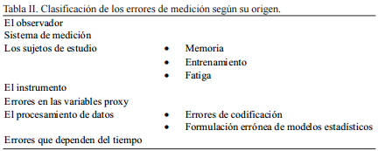
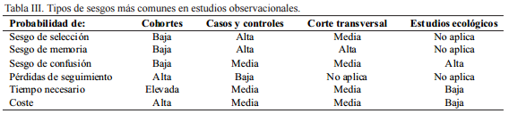

SESGO | DESCRIPCIÓN
SELECCIÓN | - Común en los estudios de casos y controles  - Ocurre cuando hay un error sistemático en los procedimientos utilizados para seleccionar a los sujetos del estudio  - Se debe a diferencias sistemáticas entre las características de los sujetos seleccionados para el estudio y las de los individuos que nos se seleccionaron  Otros subtipos  - No respuesta  - Membrecía  - Procedimiento de selección,  - Perdidas de seguimiento
INFORMACIÓN O DE MEDICIÓN | - Ocurre cuando se produce un defecto al medir la exposición o la evolución que genera información diferente entre los grupos en estudio que se comparan (precisión).  - Errores cometidos en la obtención de la información que se precisa una vez que los sujetos elegibles forman parte de la muestra del estudio (clasificación de sujetos con y sin el EI; o de expuestos y no expuestos).  - En la práctica, puede presentarse como la clasificación incorrecta de sujetos, variables o atributos, dentro de una categoría distinta de aquella a la que debería haberse asignado  Otros subtipos  - Recuerdo o de memoria  - Procedimiento  - por falta de sensibilidad de un instrumento  - Detección  - Adaptación  - Atención  - Entrevistador
DE CONFUSIÓN O MEZCLA DE EFECTOS | - Ocurre cuando la medición del efecto de una exposición sobre un riesgo se modifica, debido a la asociación de dicha exposición con otro factor que influye sobre la evolución del resultado en estudio  - Es frecuente de observar debido a que en algunos diseños de investigación clínica no se tiene el control sobre la(s) variable(s) que se miden en los sujetos en estudio, o bien los eventos han ocurrido libremente sin que exista participación alguna del investigador en su ocurrencia
DURANTE LA RECOLECCIÓN DE DATOS.  - Debidos al encuestado  - Por olvido  - Por subjetividad  - Por confusión e ignorancia  - Medición  - Abandono | Se producen durante el proceso de la recogida de la información, ya sea por la obtención de información completa o errónea o por la modificación de la muestra (o parte de ella) durante la ejecución de la investigación.  Estos pueden ser por:  - información que éste proporciona puede ser incorrecta debido a olvido, subjetividad, confusión, desconfianza, ignorancia, incomprensión o modificación de la respuesta por la propia encuesta o medición incorrecta de parámetros.  - El factor tiempo es un aspecto importante y que afecta de manera distinta a los distintos acontecimientos: los problemas agudos (por ejemplo una gripe), en general se recuerdan mejor que los problemas subagudos.  - Independiente del olvido, podemos obtener respuestas que no se ajusten a la realidad, cuando una pregunta se acota a un periodo de tiempo ¿cuántos resfríos ha tenido en el último año? En caso que no existan registros, o que estos sean de mala calidad, obtendremos una respuesta aproximada que puede reflejar “más o menos” lo acontecido en el periodo en estudio. También se ha de considerar el sobre reporte y la subestimación de los acontecimientos.  - Ocurre cuando se confunde el rol de ciertas variables, exposiciones o eventos de interés. Este fenómeno puede ocurrir por ignorancia o por falta de previsión por parte del investigador. Sin embargo, en ocasiones son inevitables.  - Se genera por la elección incorrecta del instrumento de medición o por estimaciones subjetivas de la medición.  - Puede ocurrir en el curso de estudios longitudinales, ya sea por abandono del estudio (dejar de participar o rehusar a seguir colaborando); o por desaparición del individuo que se está siguiendo (muerte, cambio de ciudad, etc.).
DURANTE LA ETAPA DE ANÁLISIS E INTERPRETACIÓN | - Errores sistemáticos por transcripción incorrecta de la información a la base de datos (codificaciones erróneas, valores no aceptados por el campo de una base de datos, etc.).  - interpretaciones erróneas de los resultados, por ejemplo por la presencia de variables de confusión no contempladas..
PUBLICACIÓN | - Ocurre cuando el investigador piensa que los estudios publicados son todos los realmente realizados.

Bibliografía

1. http://www.sld.cu/galerias/pdf/sitios/rehabilitacion-temprana/medicinabasadaenlaevidencia_1.pdf
2. http://www.scielo.cl/pdf/ijmorphol/v33n3/art56.pdf
3. http://sabus.usal.es/bib_virtual/doc/pino_MBE.pdf

